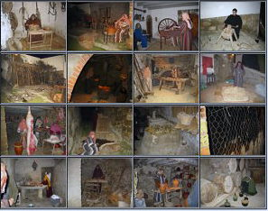

OFICIS

Baster-a
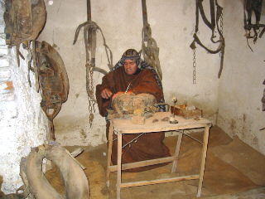
Baster-a: qui té per ofici fer basts i tots altres arreus per a les haveries.
Bast: albarda curta que porten les bèsties de càrrega.
Haveries: bèstia de càrrega.
Albarda: guarniment de les bèsties de càrrega que consisteix essencialment en un coixí ple de palla, borra, etc., que s'adapta al llom de l'animal i sobre el qual es col·loquen les sàrries, arguenells, etc., de forma quelcom diversa segons les contrades, en algunes de les quals és dit albardà.
Sàrria: recipient d'espart o palma llargarut que serveix per a traginar terra, palla, fems, etc., posant-lo entravessat damunt del bast.
Arguenells: cistells fets de malla ampla de castanyer reforçats en la part superior per un bastidor de fusta, els quals es posen en nombre de dos l'un a cada costat de l'animal de càrrega.

Cadiraire
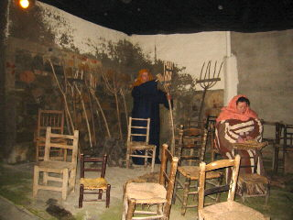
Cadiraire: qui fa o ven cadires.

Carboner-a
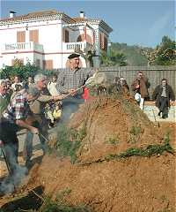
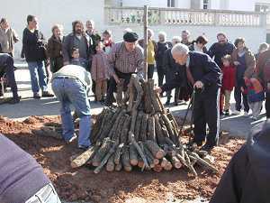
Carboner-a: Feia el carbó a partir de la combustió lenta de la llenya. Preparava la pila a partir d'un eix central. Després la tapava amb terra i brancatge. Finalment encenia la pila per la part superior. Ho deixaven cremar lentament durant alguns dies fins que la fusta es convertia en carbó.

Castanyera
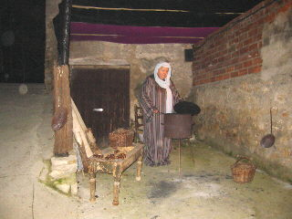
Castanyera: la dona que torra i ven castanyes pels carrers.

Cisteller-a
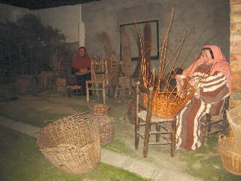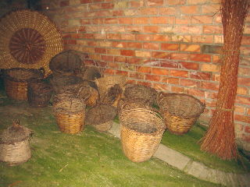
Cisteller-a: qui fa o ven cistells, cistelles, etc.
Empeltador-a
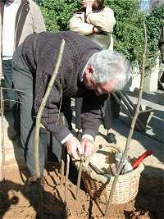
Empeltador-a: És la persona que es dedica a la unió de dues o més parts d'un arbre per tal d'aconseguir un sol exemplar. Amb aquesta tècnica s'aconsegueixen espècies més resistents i productives.

Escrivà-na
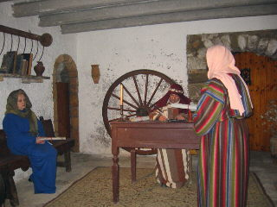
Escrivà-na: qui té per ofici fer escriptures, còpies, expedicions d'actes; especialment qui per ofici públic està autoritzat a donar fe de les escriptures i tots altres actes que passen per ell.
Donar fer: certificar.

Escultor-a
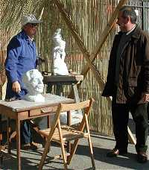
Escultor-a: Artista que esculpeix la pedra o altres materials per aconseguir una estàtua, un ornament o una figura qualsevol.

Esmolet
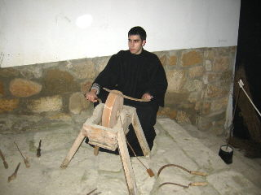
Esmolet: qui té per ofici esmolar ganivets, tisores,etc.

Espardenyer-a
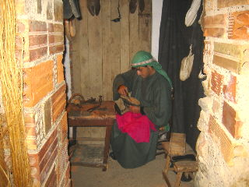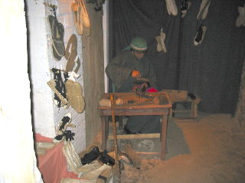
Espardenyer-a: qui fa o ven espardenyes.

Filadora
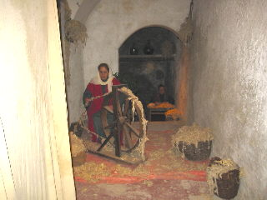
Filadora: qui fila el lli, el cànem o qualsevol altra matèria tèxtil.
Filar: reduir (qualsevol fibra tèxtil) a fil.
Ferrer
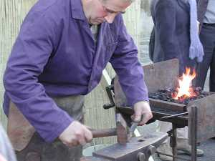
Filadora: Elabora tota mena d'eines a partir de metalls, principalment el ferro. Escalfa el material al foc i amb la maça li dóna forma.
.

Forcaire
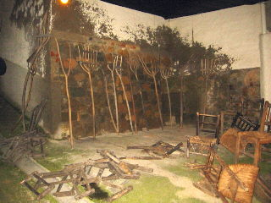
Forcaire: qui fa forques.

Forner-a
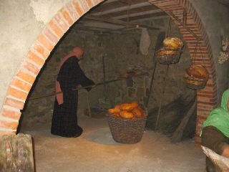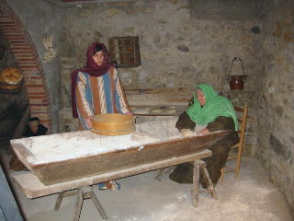
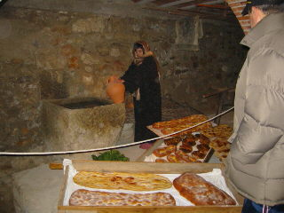
Forner-a: qui fa o ven pa.
Fuster-a
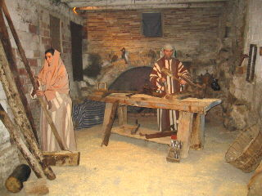
Fuster-a: qui per ofici fa objectes de fusta, treballa la fusta.

Herbolari-ària
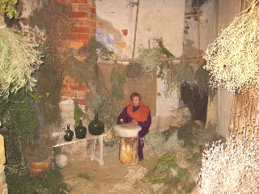
Herbolari-ària: qui ven herbes i plantes medicinals.
Apotecari-ària: qui exerceix la farmàcia.

Matalasser-a
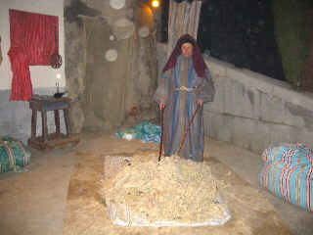
Matalasser-a: qui fa matalassos.
Mercader-a
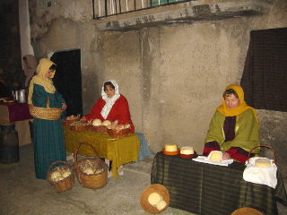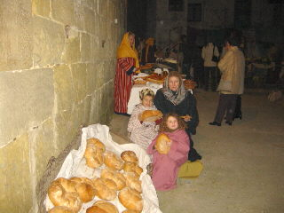
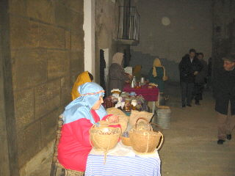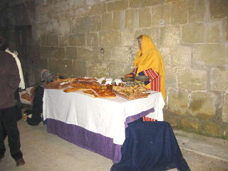
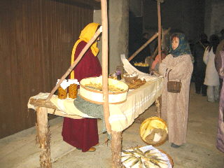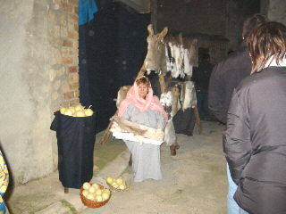
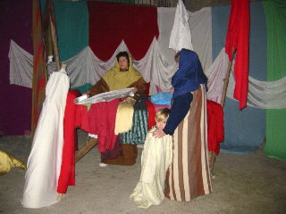
Mercader-a: qui tracta o comercia en gèneres venedors.
Venedor-a de mercat: qui ven al mercat.
Mocader-a
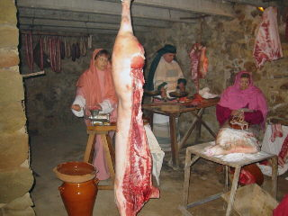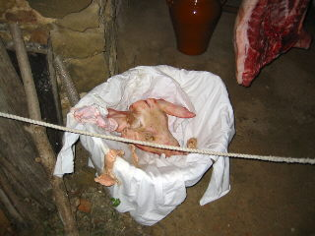
Mocader-a: qui, en la matança del porc, arregla la moca, fa les botifarres, etc.
Moca: les entranyes.

Modista
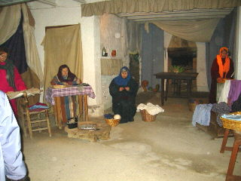
Modista: persona que té per ofici fer vestits i capells per a senyores.

Planxador-a
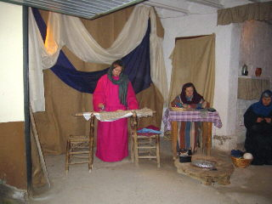
Planxador-a: que planxa, especialment qui té per ofici planxar.
Olivater-a
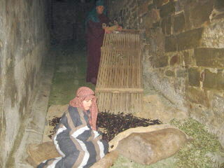
Olivater-a: Collidor-a d'olives.
Olivaire: Venedor-a d'olives. / Collidor-a d'olives.
Oliaire: fabricant o comerciant d'oli.

Pagès-a
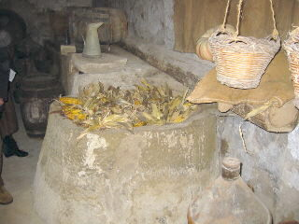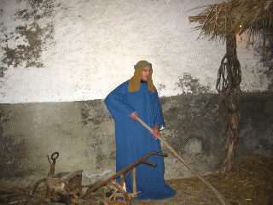
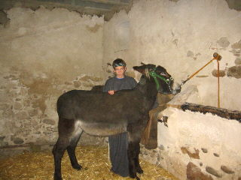
Pagès-a: Home, dona, del camp; qui es dedica al conreu de la terra.

Ramader-a
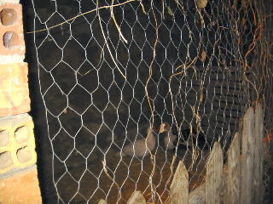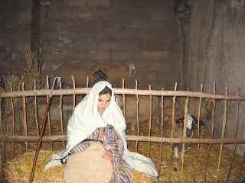
Ramader-a: qui tracta en bestiar. Qui cria i comercia bestiar.

Rentador-a
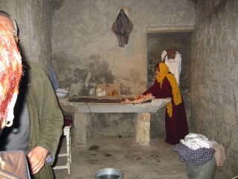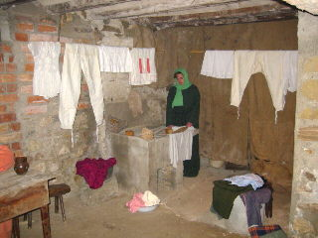
Rentador-a: qui renta la roba.

Sargaire
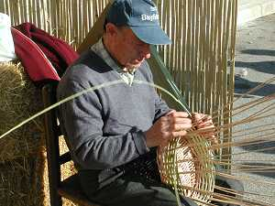
Sargaire: Ofici de gran importància per la construcció de coves, cistells i paneres amb canyes i vímet. El sargaire també feia les fundes dels recipients de vidre que s'utilitzaven per transportar líquids.

Sabonaire
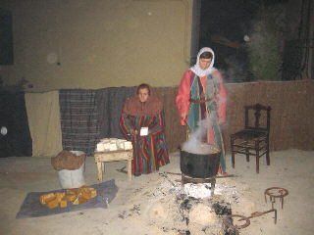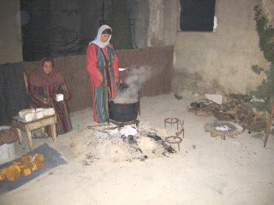
Sabonaire: qui fabrica o ven sabó. Elaborava el sabó a partir dels ingredients i la tècnica que podeu veure en el cartell adjunt.
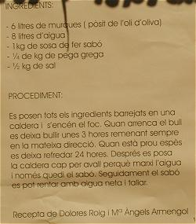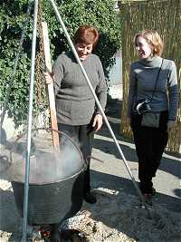
Serrador-a
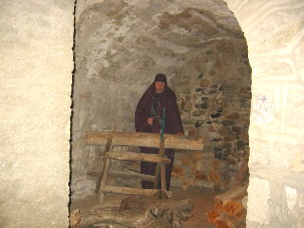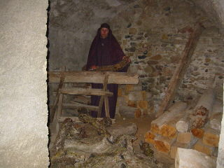
Serrador-a: qui té per ofici serrar.
Serrar: tallar amb una serra o instrument anàleg.
Terrissaire
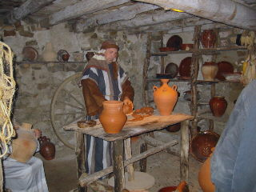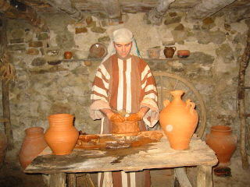
Terrissaire, terrisser-a: qui fa o ven terrissa.

Vinater-a
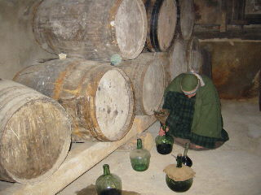
Vinater-a: qui comercieja en vi.

- Escriu el nom dels següents oficis:

- Digues de quins oficis es tracta.
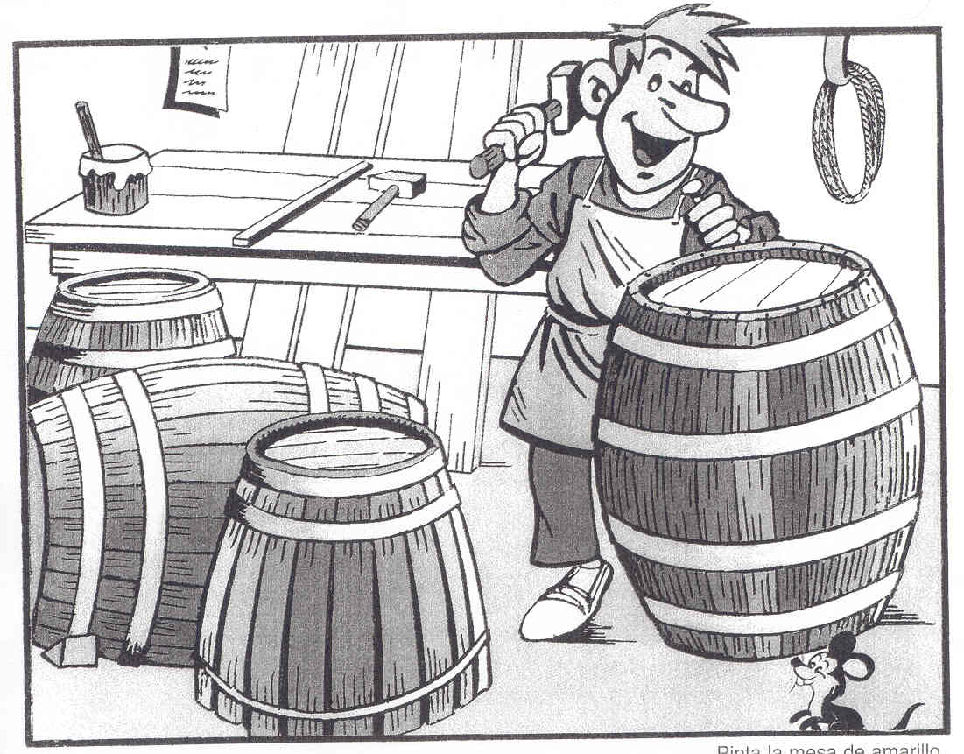

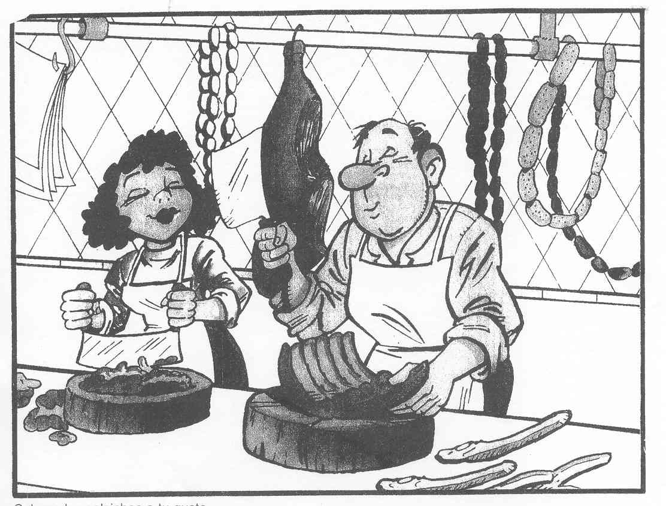
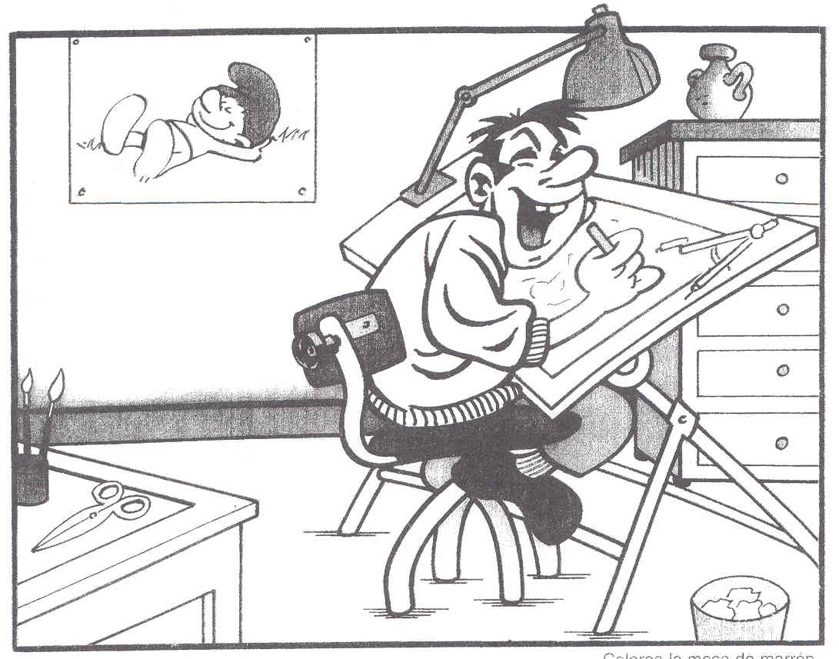

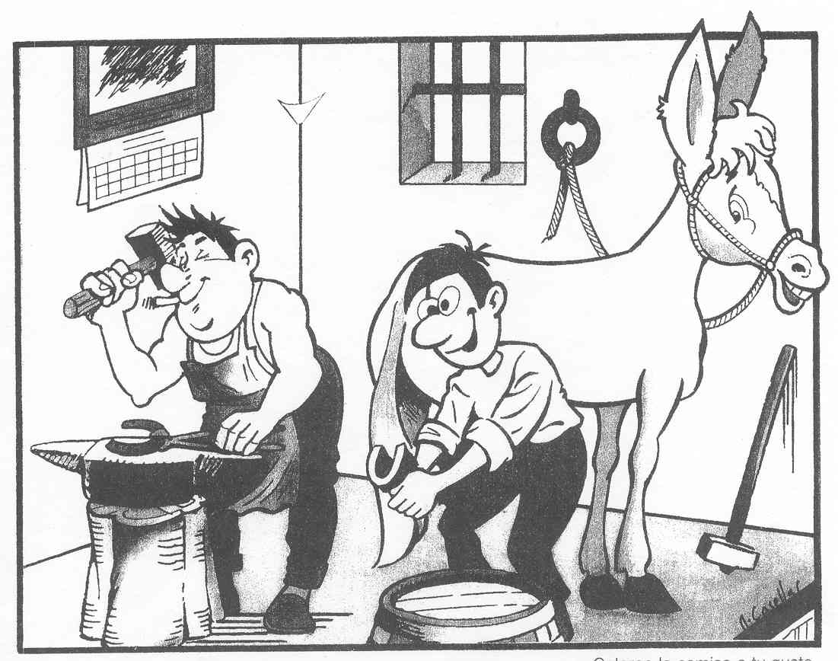
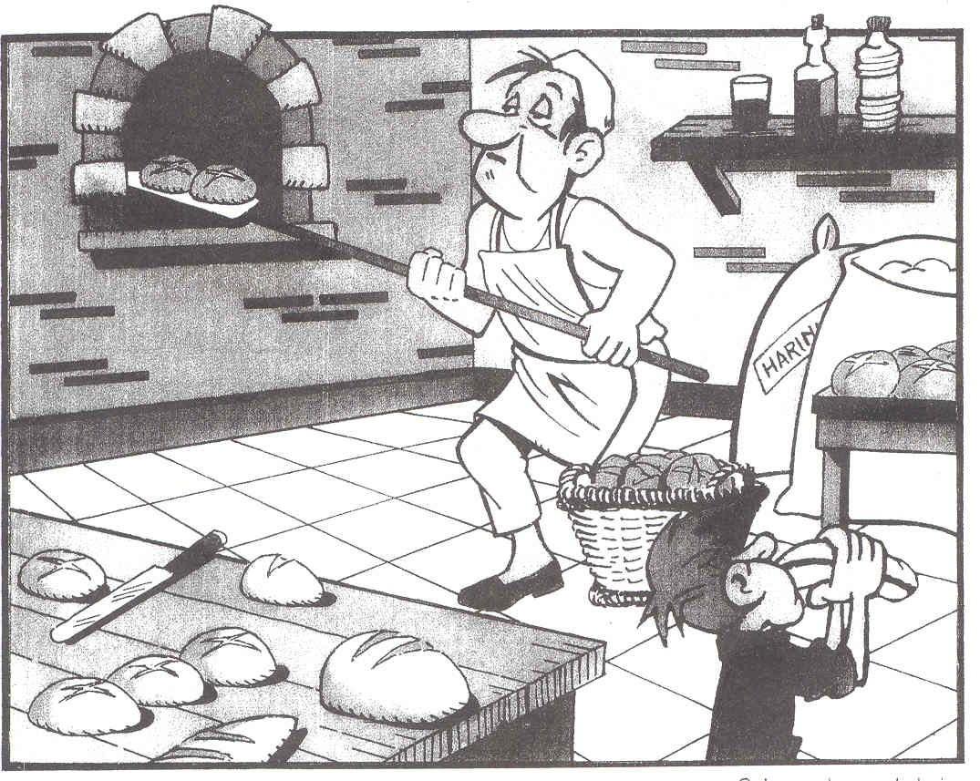

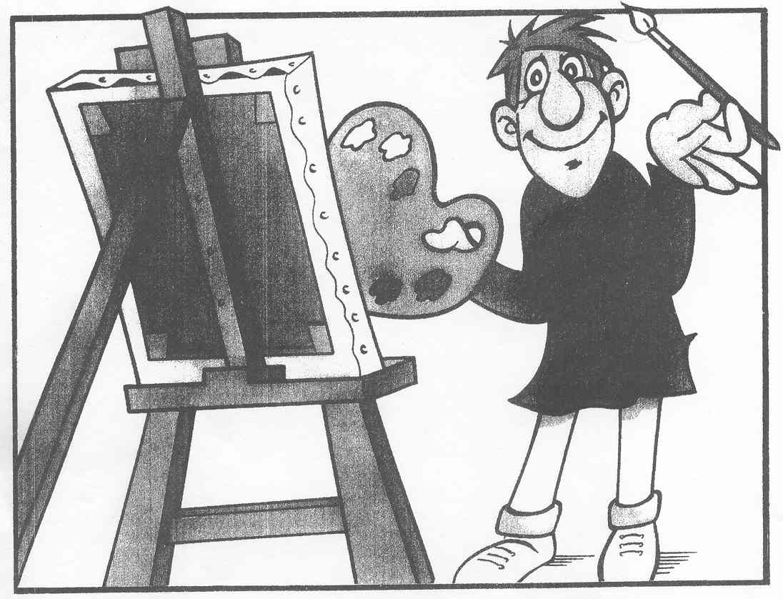

- En aquesta sopa de lletres hi ha el nom de 8 oficis. Intenta localitzar-los. Poden estar escrits en diagonal, a l’inrevés, de dalt a baix i de dreta a esquerra.

M | A | T | A | L | A | S | S | E | R | W
Q | O | T | A | L | K | M | A | U | I | U
S | E | D | S | H | I | O | B | N | M | I
E | R | P | I | R | E | T | O | B | A | T
R | I | I | T | S | R | E | N | I | S | E
E | A | A | M | E | T | N | A | S | I | L
R | C | C | N | C | U | A | I | M | R | O
R | R | O | B | I | L | E | R | E | R | M
E | O | O | C | O | M | S | E | R | E | S
F | F | F | R | R | I | S | S | M | T | E

- Escriu el nom dels següents oficis:

BIBLIOGRAFIA

http://www.xtec.es/~ccols/quevapa/oficis/oficis.htm

http://www.xtec.cat/~aporta1/oficis/oficis.htm

http://www.xtec.cat/~aporta1/oficis/oficis2/oficis2.htm

